考点跟踪突破15 数据的收集与整理

一、选择题(每小题7分，共35分)
1．(2016·鄂州)下列说法正确的是( B )
A．了解飞行员视力的达标率应使用抽样调查
B．一组数据3，6，6，7，9的中位数是6
C．从2 000名学生中选200名学生进行抽样调查，样本容量为2 000
D．一组数据1，2，3，4，5的方差是10
2．(2015·聊城)电视剧《铁血将军》在我市拍摄，该剧展示了抗日民族英雄范筑先的光辉形象，某校为了了解学生对“民族英雄范筑先”的知晓情况，从全校2400名学生中随机抽取了100名学生进行调查，在这次调查中，样本是( C )
A．2400名学生
B．100名学生
C．所抽取的100名学生对“民族英雄范筑先”的知晓情况
D．每一名学生对“民族英雄范筑先”的知晓情况
3．(2016·滨州)某校男子足球队的年龄分布如图所示，则根据图中信息可知这些队员年龄的平均数，中位数分别是( D )
A．5.5，15.5
B．15.5，15
C．15，15.5
D．15，15
4．(2015·菏泽)下表记录了甲、乙、丙、丁四名跳远运动员选拔赛成绩的平均数与方差s²：

 | 甲 | 乙 | 丙 | 丁
平均数x(cm) | 561 | 560 | 561 | 560
方差s²(cm²) | 3.5 | 3.5 | 15.5 | 16.5
根据表中数据，要从中选择一名成绩好又发挥稳定的运动员参加比赛，应该选择( A )
A．甲 B．乙 C．丙 D．丁
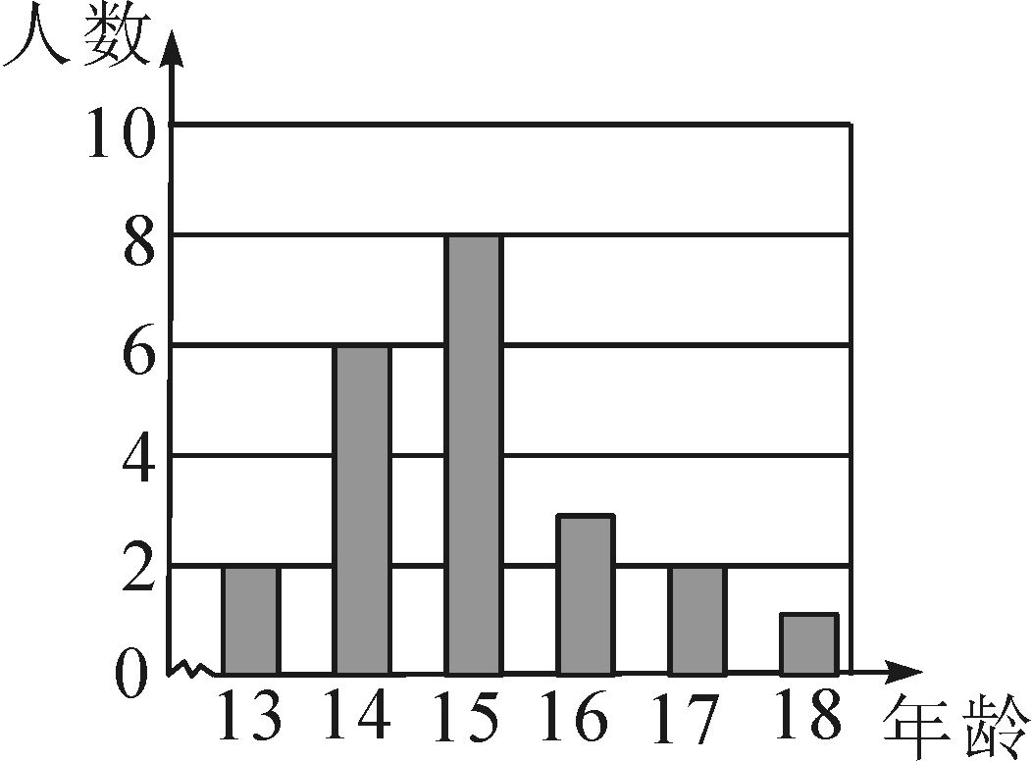,第3题图)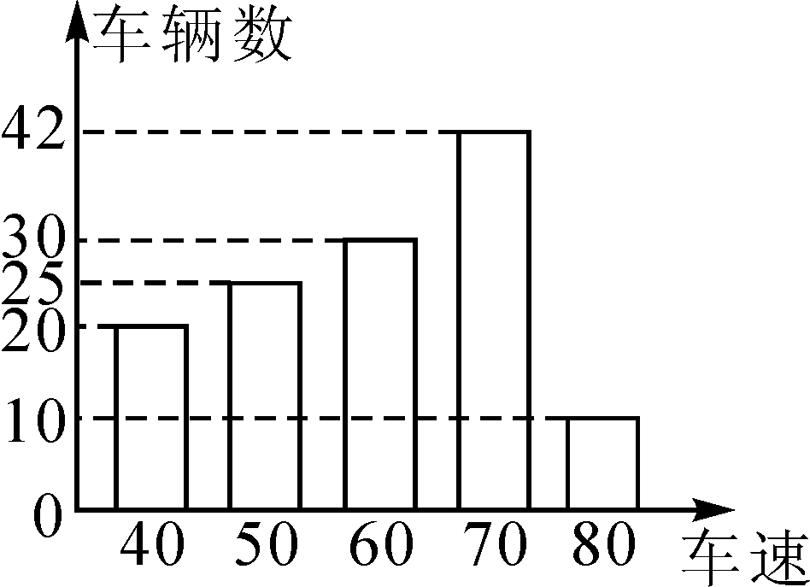,第5题图)
5．(2015·聊城)为了了解一段路车辆行驶速度的情况，交警统计了该路段上午7：00至9：00来往车辆的车速(单位：千米/时)，并绘制成如图所示的条形统计图．这些车速的众数、中位数分别是( D )
A．众数是80千米/时，中位数是60千米/时
B．众数是70千米/时，中位数是70千米/时
C．众数是60千米/时，中位数是60千米/时
D．众数是70千米/时，中位数是60千米/时
二、填空题(每小题7分，共28分)
6．(2016·菏泽)某校九(1)班40名同学中，14岁的有1人，15岁的有21人，16岁的有16人，17岁的有2人，则这个班同学年龄的中位数是__15__岁．
7．(2015·株洲)某大学自主招生考试只考数学和物理，计算综合得分时，按数学占60%，物理占40%计算．已知孔明数学得分为95分，综合得分为93分，那么孔明物理得分是__90__分．
8．(2016·百色)一组数据2，4，a，7，7的平均数x＝5，则方差s²＝__3.6__．
9．(2016·潍坊)超市决定招聘广告策划人员一名，某应聘者三项素质测试的成绩如表：

测试项目 | 创新能力 | 综合知识 | 语言表达
测试成绩(分数) | 70 | 80 | 92
将创新能力、综合知识和语言表达三项测试成绩按5∶3∶2的比例计入总成绩，则该应聘者的总成绩是__77.4__分．
三、解答题(共37分)
10．(8分)(2014·宁波)作为宁波市政府民生实事之一的公共自行车建设工程已基本完成，某部门对今年4月份中的7天进行了公共自行车日租车辆的统计，结果如下：
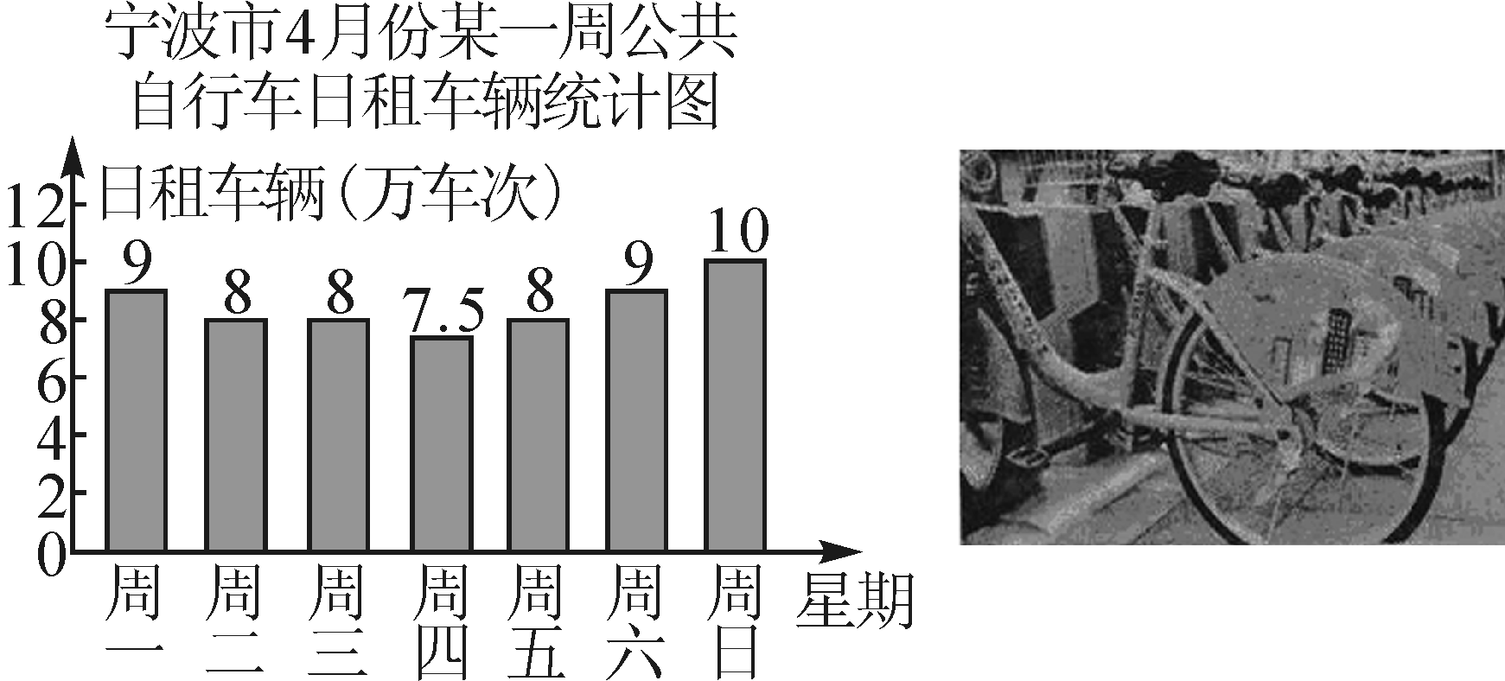
(1)求这7天日租车辆的众数、中位数和平均数；
(2)用(1)中的平均数估计4月份(30天)共租车辆多少万车次？
(3)市政府在公共自行车建设项目中共投入9600万元，估计2014年共租车辆3200万车次，每车次平均收入租车费0.1元，求2014年租车费收入占总投入的百分率．(精确到0.1%)
(1)根据条形统计图得：出现次数最多的为8，即众数为8；将数据按照从小到大顺序排列为7.5，8，8，8，9，9，10，中位数为8；平均数为(7.5＋8＋8＋8＋9＋9＋10)÷7＝8.5
(2)根据题意得30×8.5＝255(万车次)，则估计4月份(30天)共租车辆255万车次
(3)根据题意得＝≈3.3%，则2014年租车费收入占总投入的百分率为3.3%
11．(10分)(2015·温州)某公司需招聘一名员工，对应聘者甲、乙、丙从笔试、面试、体能三个方面进行量化考核，甲、乙、丙各项得分如下表：

 | 笔试 | 面试 | 体能
甲 | 83 | 79 | 90
乙 | 85 | 80 | 75
丙 | 80 | 90 | 73
(1)根据三项得分的平均分，从高到低确定三名应聘者的排名顺序；
(2)该公司规定：笔试、面试、体能得分分别不得低于80分、80分、70分，并按60%，30%，10%的比例计入总分，根据规定，请你说明谁被录用．
解：(1)x_{甲}＝＝84，x_{乙}＝＝80，x_{丙}＝＝81，∴排名顺序为甲、丙、乙
(2)由题意可知，甲不符合规定，即甲不能被录用，又∵x′_{乙}＝85×60%＋80×30%＋75×10%＝82.5，x′_{丙}＝80×60%＋90×30%＋73×10%＝82.3，∴乙将被录用
12．(10分)(2013·安徽)某厂为了解工人在单位时间内加工同一种零件的技能水平，随机抽取了50名工人加工的零件进行检测，统计出他们各自加工的合格品数是1到8这八个整数．现提供统计图的部分信息如图，请解答下列问题：
(1)根据统计图，求这50名工人加工出的合格品数的中位数；
(2)写出这50名工人加工出合格品数的众数的可能取值；
(3)厂方认定，工人在单位时间内加工出的合格品数不低于3件为技能合格，否则，将接受技能再培训．已知该厂有同类工人400名，请估计该厂将接受技能再培训的人数．

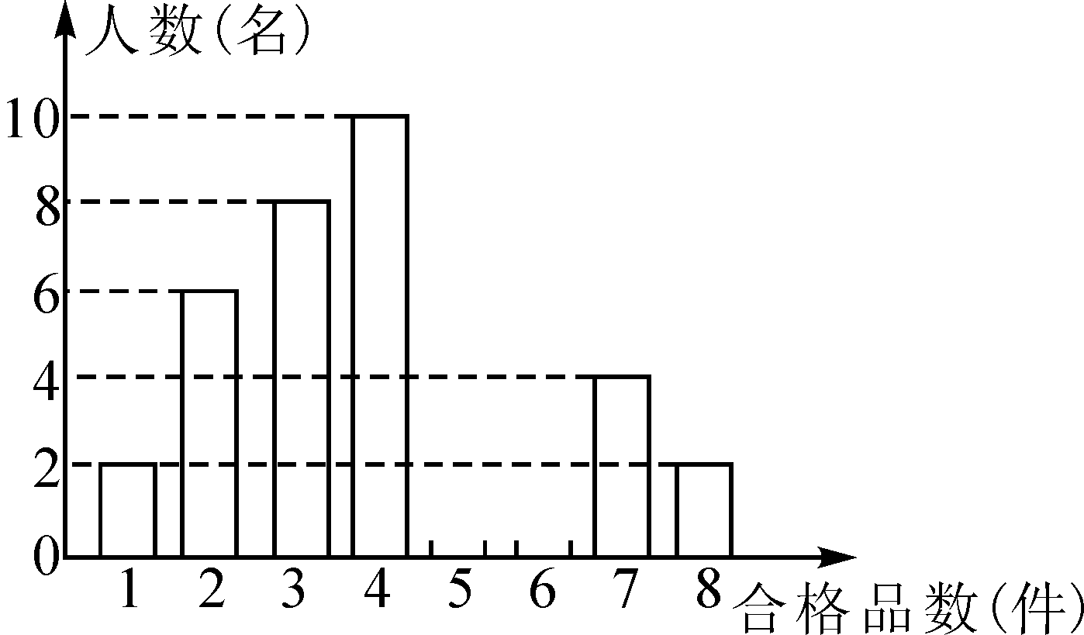
(1)∵把合格品数从小到大排列，第25，26个数都是4，∴这50名工人加工出的合格品数的中位数为4
(2)设加工的合格品数是5的人数是x人，加工的合格品数是6的人数是y人，则2＋6＋8＋10＋x＋y＋4＋2＝50，即x＋y＝18，∵当x＝11～17时，y＝7～1，∴此时众数为5；当x＝1～7时，y＝17～11，∴此时众数为6；当x＝8时，y＝10，∴此时众数为4，6；当x＝9时，y＝9，∴此时众数为4；当x＝10时，y＝8，∴此时众数为4，5.综上所述，这50名工人加工出合格品数的众数的可能取值为4，5，6 (3)这50名工人中，合格品数低于3件的有8人，∵400×＝64，∴估计该厂将接受技能再培训的人数约有64人
13．(9分)四川雅安发生地震后，某校学生会向全校1900名学生发起了“心系雅安”捐款活动．为了解捐款情况，学生会随机调查了部分学生的捐款金额，并用得到的数据绘制了如下统计图①和图②，请根据相关信息，解答下列问题：
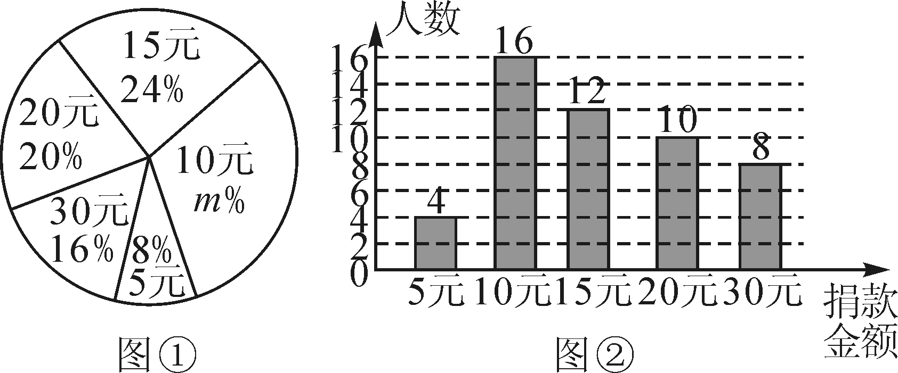
(1)本次接受随机抽样调查的学生人数为__50__，图①中m的值是__32__；
(2)求本次调查获取的样本数据的平均数、众数和中位数；
(3)根据样本数据，估计该校本次活动捐款金额为10元的学生人数．
(1)根据条形图4＋16＋12＋10＋8＝50(人)，m＝100－20－24－16－8＝32 (2)∵x＝(5×4＋10×16＋15×12＋20×10＋30×8)＝16，∴这组数据的平均数为16，∵在这组样本数据中，10出现次数最多为16次，∴这组数据的众数为10，∵将这组样本数据按从小到大的顺序排列，其中处于中间的两个数都是15，∴这组数据的中位数为(15＋15)＝15 (3)∵在50名学生中，捐款金额为10元的学生人数比例为32%，∴由样本数据，估计该校1900名学生中捐款金额为10元的学生人数比例为32%，有1900×32%＝608，∴该校本次活动捐款金额为10元的学生约有608名

